ПАМЯТКА
по предоставлению государственной услуги
«УТВЕРЖДЕНИЕ СХЕМЫ РАСПОЛОЖЕНИЯ ЗЕМЕЛЬНЫХ УЧАСТКОВ (ЗЕМЕЛЬНЫХ УЧАСТКОВ, НАХОДЯЩИХСЯ В СОБСТВЕННОСТИ ВОРОНЕЖСКОЙ ОБЛАСТИ, А ТАКЖЕ ЗЕМЕЛЬНЫХ УЧАСТКОВ, РАСПОЛОЖЕННЫХ НА ТЕРРИТОРИИ ГОРОДСКОГО ОКРУГА ГОРОД ВОРОНЕЖ, ГОСУДАРСТВЕННАЯ СОБСТВЕННОСТЬ НА КОТОРЫЕ НЕ РАЗГРАНИЧЕНА) НА КАДАСТРОВОМ ПЛАНЕ ТЕРРИТОРИИ»

- Войдите на сайт «Портал Воронежской области», https://www.govvrn.ru/
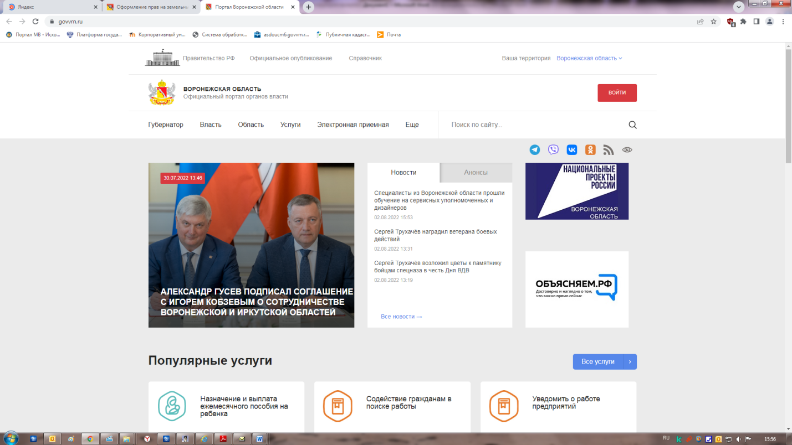
- Выберите раздел «Услуги»
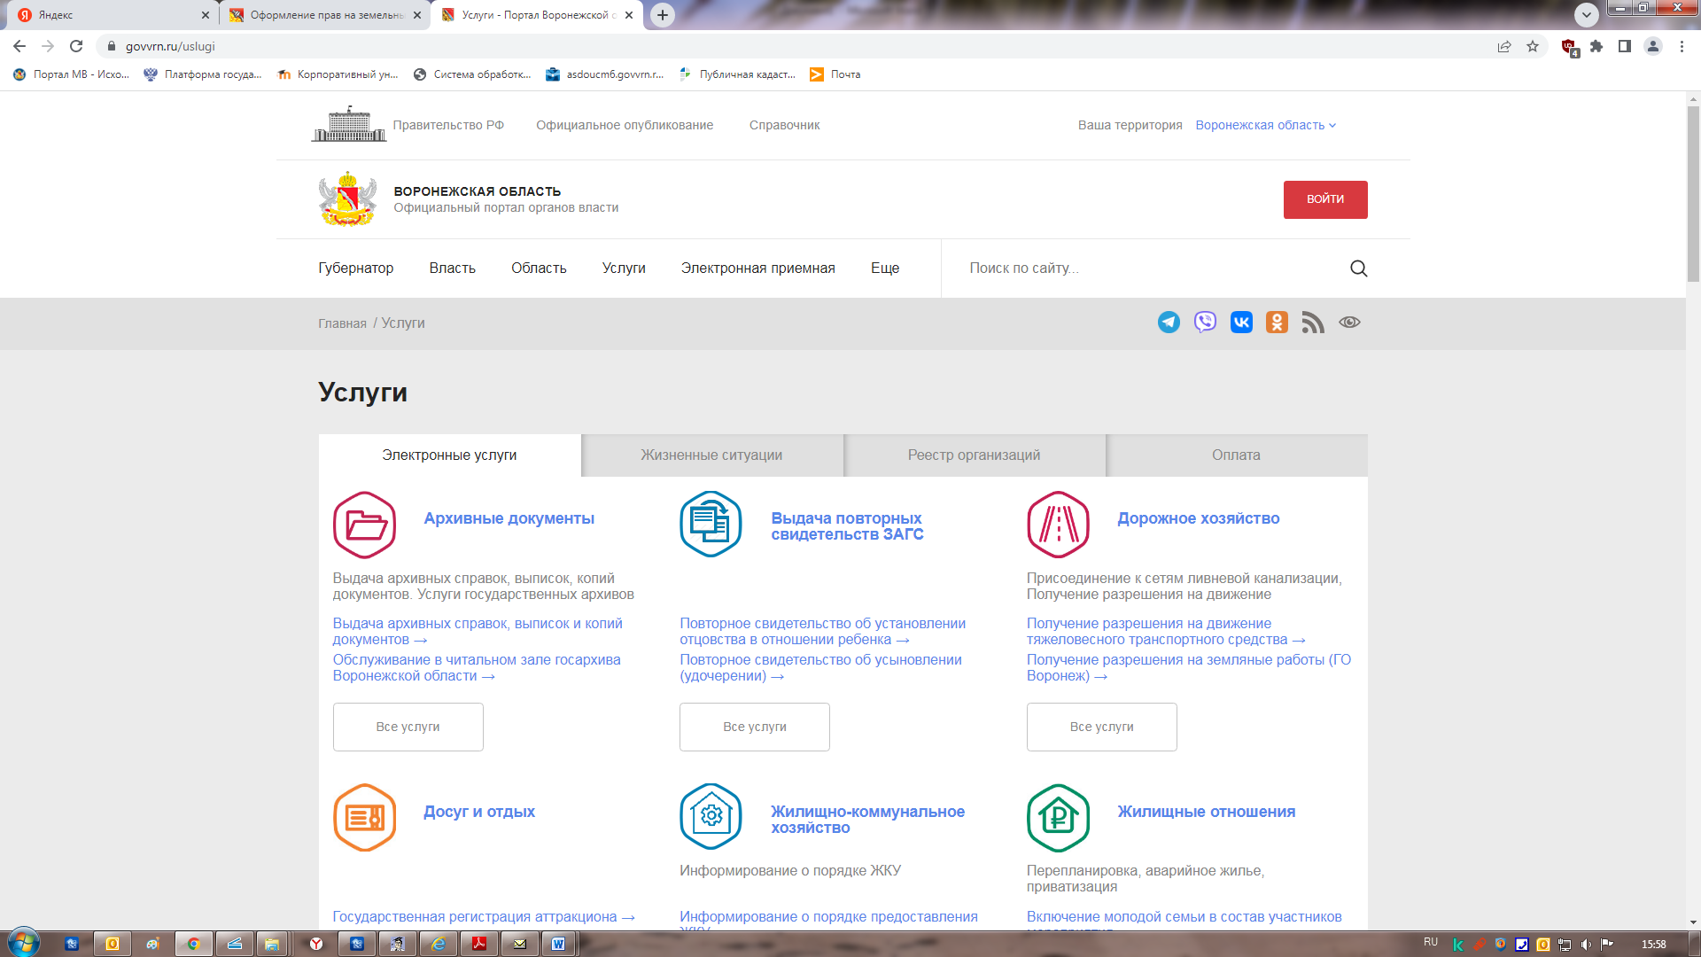
- В разделе «Услуги» выберите категорию «Земельные отношения»
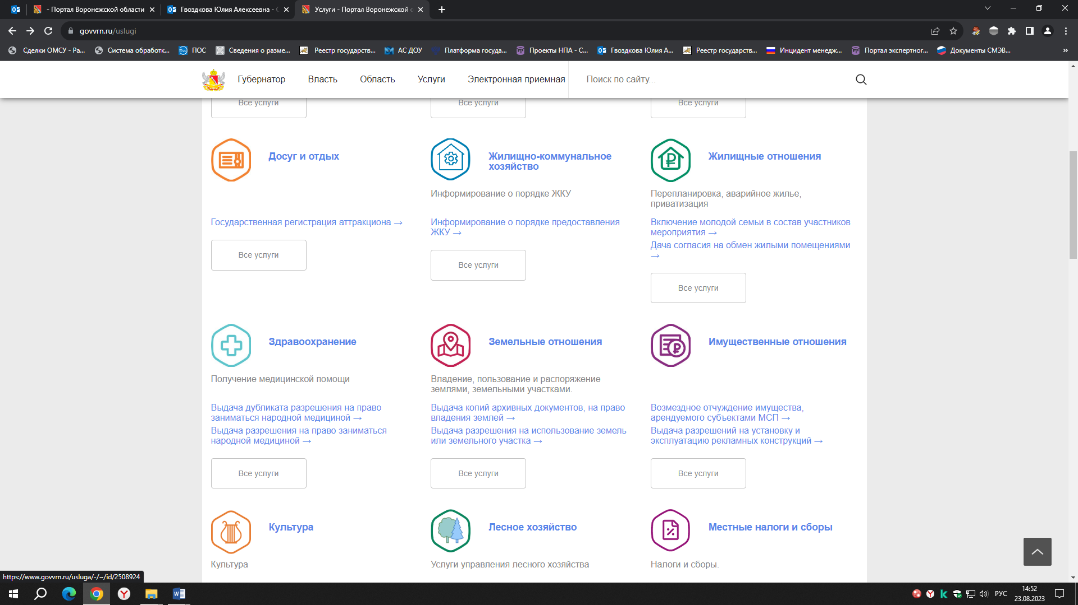

- В категории «Земельные отношения» выберите услугу «Утверждение схемы расположения на кадастровом плане (ГО Воронеж)»
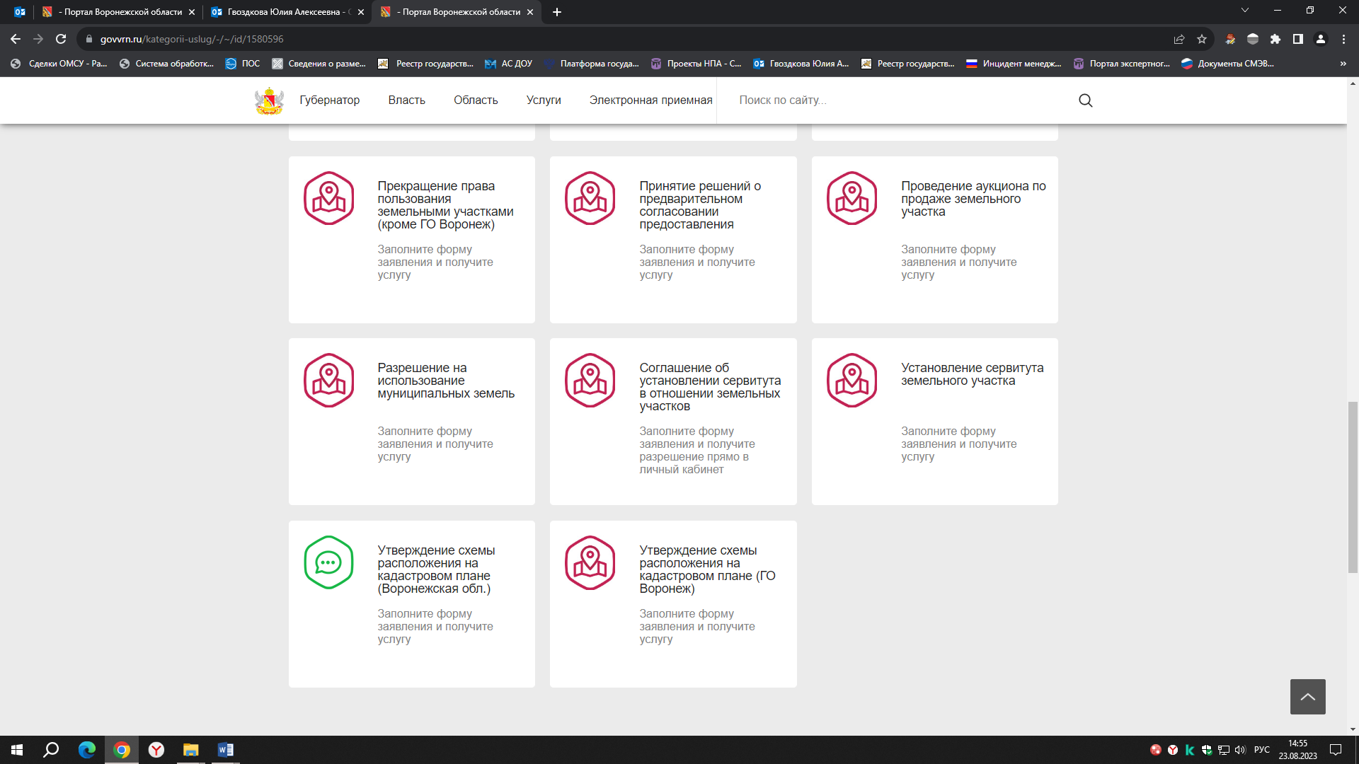

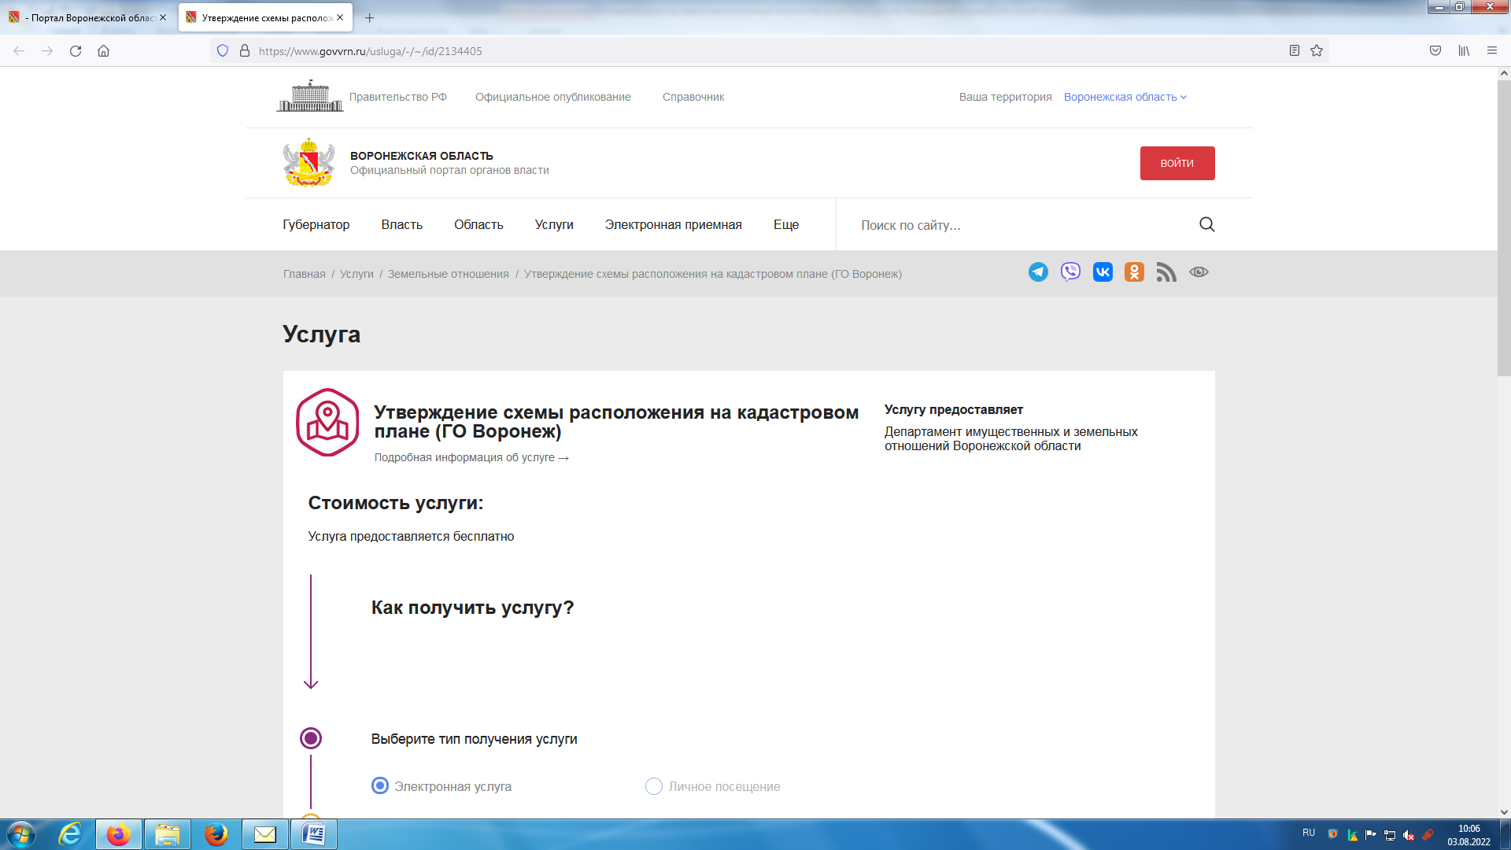

- Авторизуйтесь на портале для получения услуги. Введите логин и пароль от личного кабинета на портале «Госуслуги»

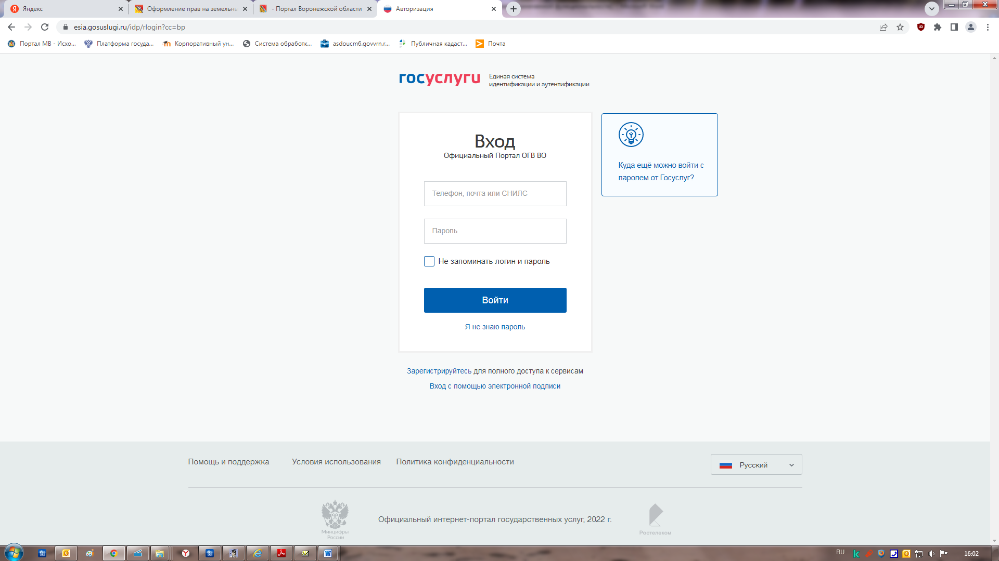
- Нажмите кнопку «Получить услугу»
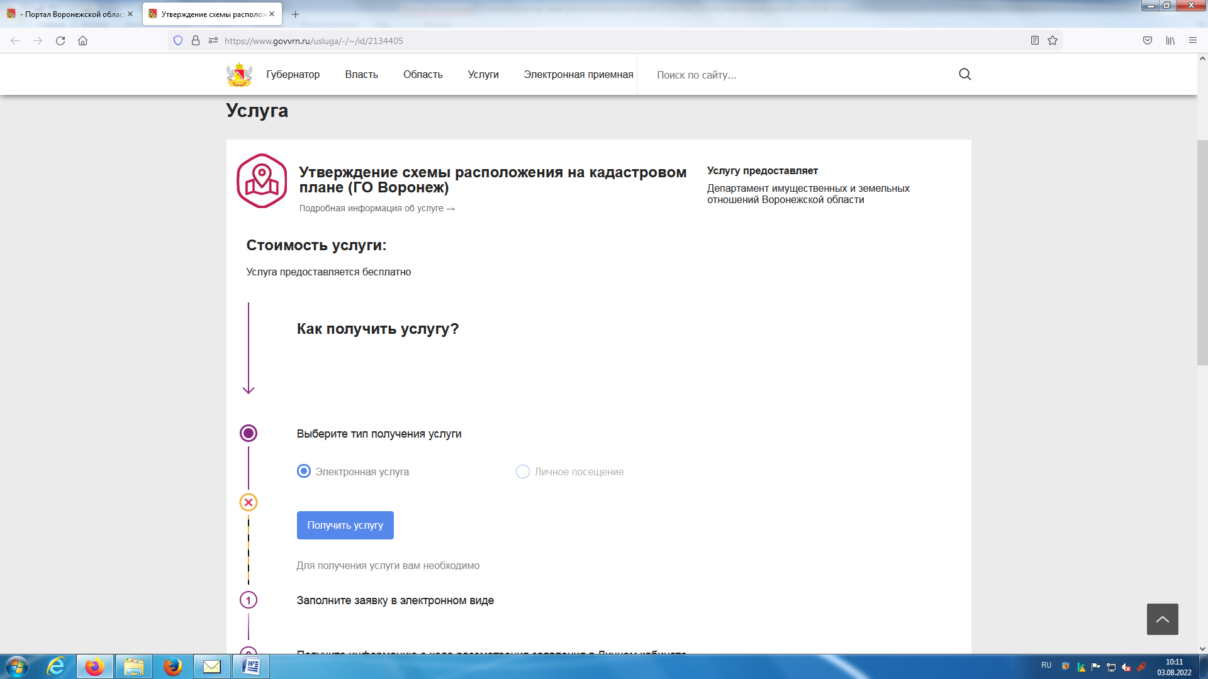
- Заполните форму для получения услуги
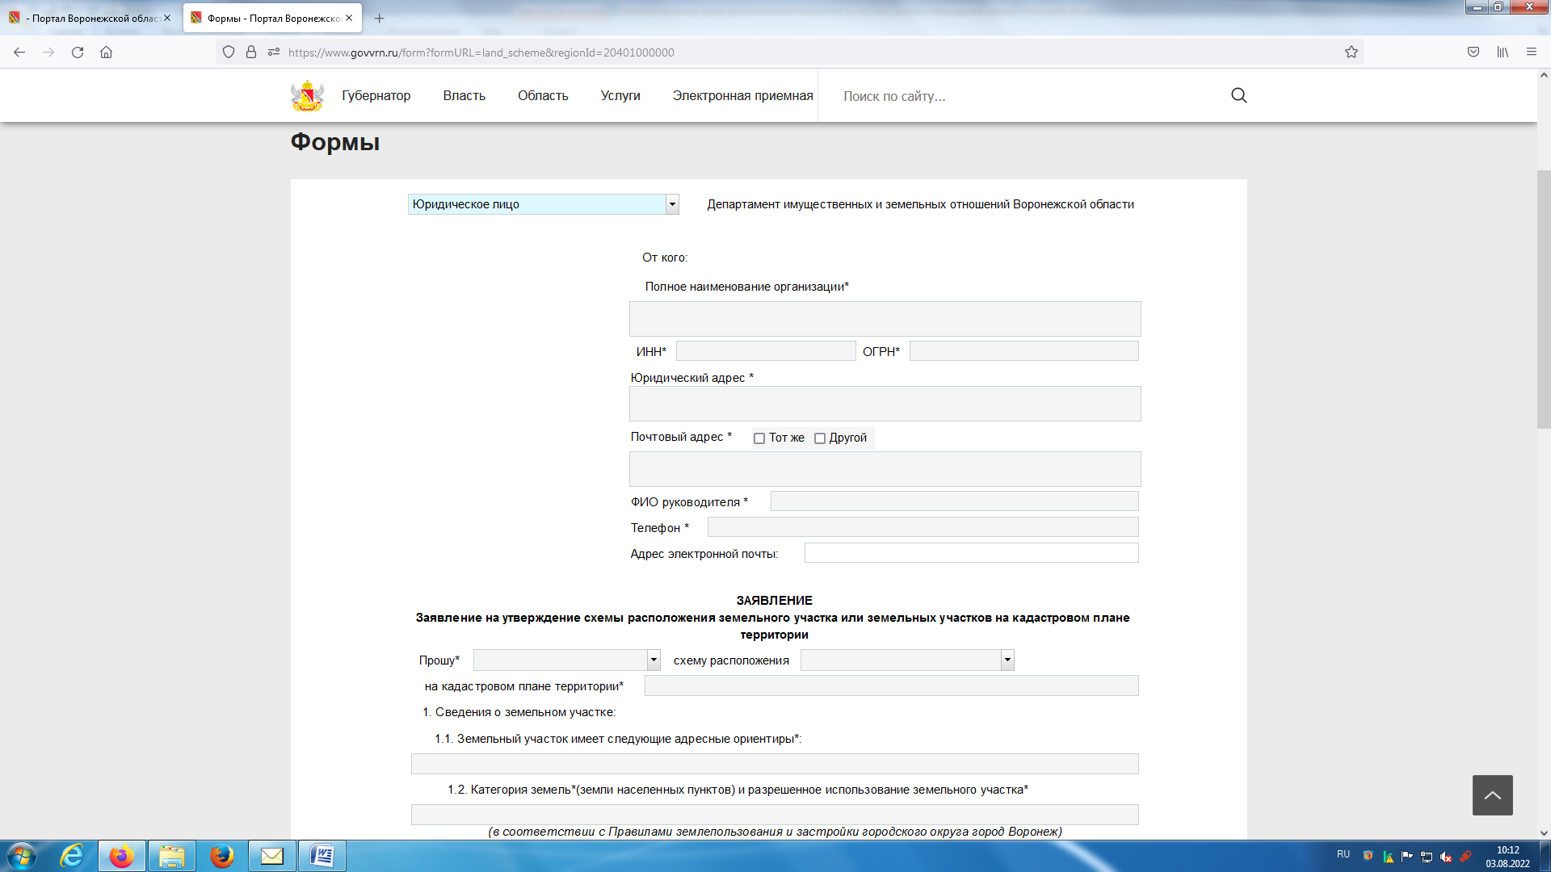
- Прикрепите копии необходимых документов в требуемом формате
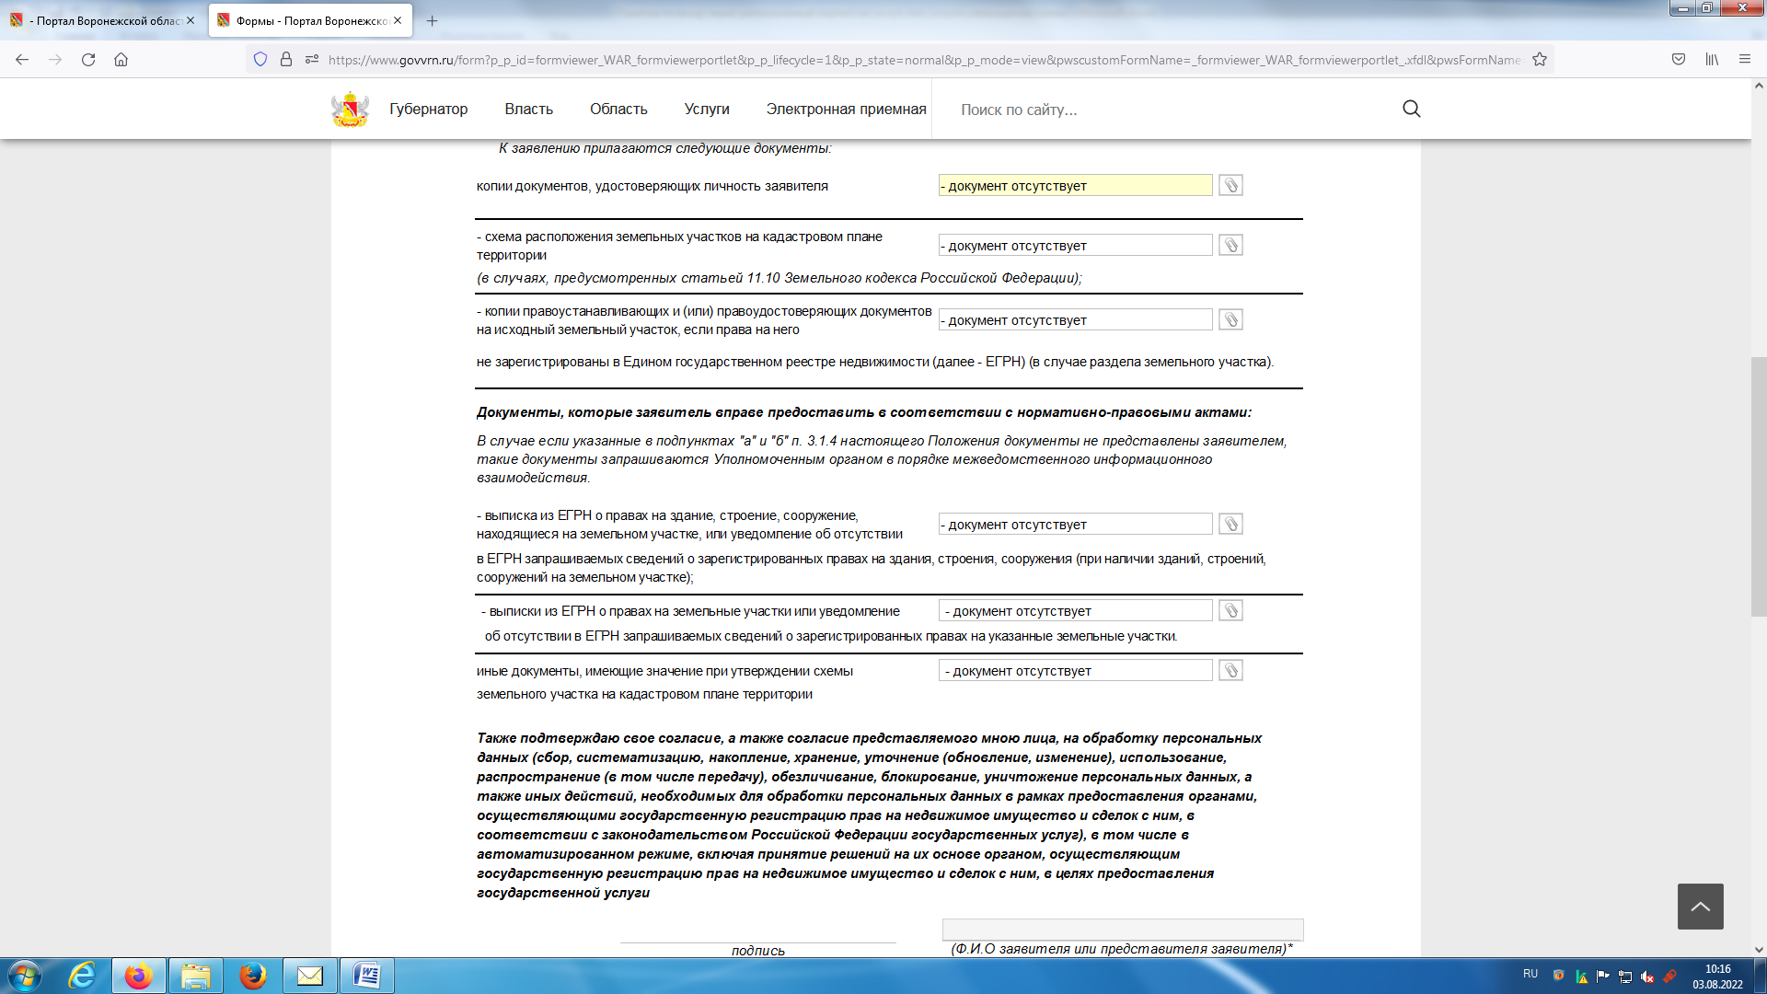
- Нажмите кнопку «Отправить»
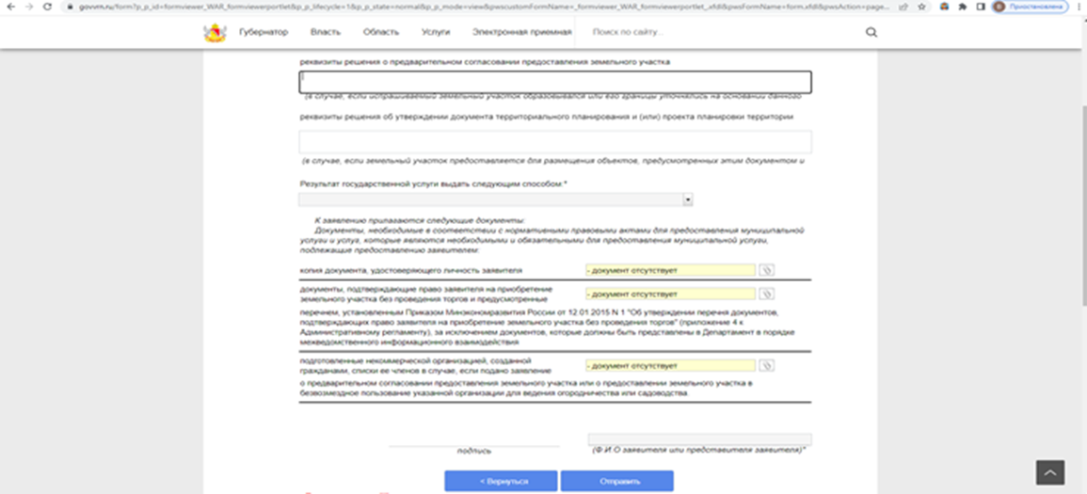

- Спасибо! Ожидайте оповещение о результате в личном кабинете.

